1 Часть из схемы в формулу.

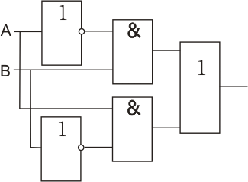
Верхний прямоугольник с «1» и кружком – элемент «НЕ». На вход поступает A, на выходе получаем А’.
Верхний прямоугольник с “&” – элемент «И». На его входы приходят A’ и B. На выходе получаем конъюнкцию A’ ^ B.
Нижний прямоугольник с «1» и кружком: это элемент «НЕ». На вход поступает B, на выходе получаем B’.
Нижний прямоугольник с «&»: это элемент «И». На его входы приходят A и B’. На выходе получаем их произведение: A ^ B’.
Крайний правый прямоугольник с «1»: это элемент «ИЛИ». Он складывает сигналы от двух предыдущих блоков.
Получаем формулу: (A’ ^ B) v (A ^ B’)

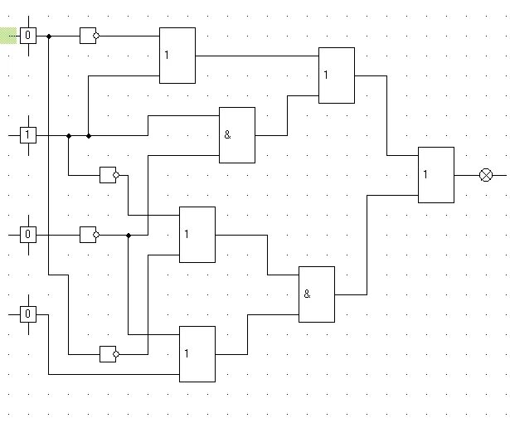
Обозначим четыре входа сверху вниз как A B C D.
((A’ v B) v (B ^ C’)) v ((B’ v D’) ^ (C’ v D))
2 часть из формулы в схему
(A∧¬B)→(C∨¬A)
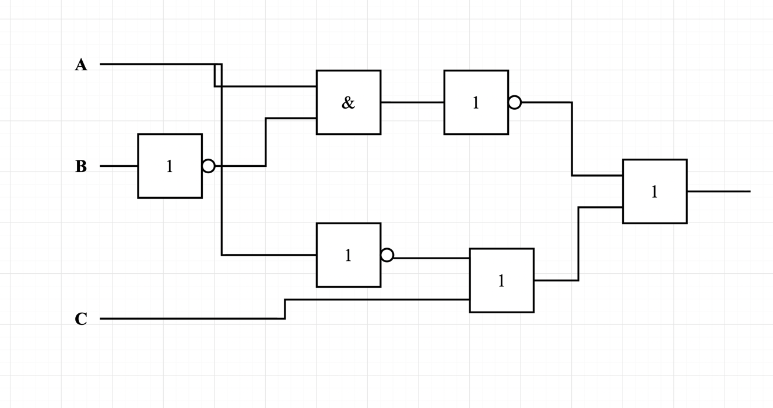
¬(A∧(B→C)) ∨ D
